BGE x Business Fest: a legnagyobb gazdaságtudományi egyetem a legnagyobb üzleti fesztiválon
A legnagyobb gazdaságtudományi egyetem ismét ott lesz a legnagyobb üzleti fesztiválon. A Budapesti Gazdaságtudományi Egyetem (BGE) második alkalommal vesz részt a Business Festen, Magyarország legnagyobb üzleti fesztiválján. A BGE a hazai gazdaság fontos szereplője, a fesztiválon pedig kiderül, hogy nem csak képzésekben, hanem üzleti partnerként, sőt még egy finom sörre is számítani lehet rá.
A BGE nemcsak a hallgatók, hanem az üzleti világ számára is meghatározó partner. Magyarország legnagyobb gazdaságtudományi egyetemeként hagyományosan gyakorlatias oktatást biztosít, és a munkaerőpiac számára megfelelő kompetenciákkal rendelkező szakembereket képez. Jelenleg közel 20.000 diák tanul itt, és a hazai közgazdászok jelentős része a BGE-n vagy annak jogelőd intézményeiben szerezte diplomáját. Így nem csak jelenlegi hallgatói számára, hanem az üzleti világ szereplői számára is fontos partner, és célja, hogy még inkább erősítse ezeket a kapcsolatokat a jövőben is.
„Közösségünk tagjaként üzleti partnereinket intenzív heti kurzusainkkal bevonjuk az oktatásba, az egyetem fejlesztésébe, valamint Vállalati Mentorprogramunkkal direkt kapcsolódást kínálunk a hallgatókhoz. Legújabb fejlesztésként az egyetem egyedi algoritmussal működő állásportált üzemeltet. A BGE Job& Future katalizátorként működik a hallgatók és a munkaerőpiac között. Alumni közösségünk építésével pedig további személyes és üzleti kapcsolatok kialakításának is terepet adunk. A BGE egy életre szól, alumni közösségünk révén pedig a BGE Magyarország legnagyobb üzleti közössége” – mondta el Vértesy Eszter, a BGE Üzleti Partnerség és Alumni Kapcsolatok Irodájának vezetője.
A nagy múltú egyetem folyamatosan keresi az új lehetőségeket az együttműködések erősítésére. Ezek egyike, hogy felsőoktatási intézményként a Business Festen is megjelenik, ennek módja pedig magában is mutatja az intézmény sokszínűségét: a rendezvény vendégeit a BGE hallgatói által egy kurzus keretében fejlesztett, kisüzemi BGE söre várja, ami ebben az évben egészen különleges, flódnis ízesítésben készült el a hallgatók tervei alapján.
Sajtókapcsolat:
- Kovács Barna, kommunikációs projektmenedzser
- BGE
- +36 20 316 6433
- kovacs.barna@uni-bge.hu
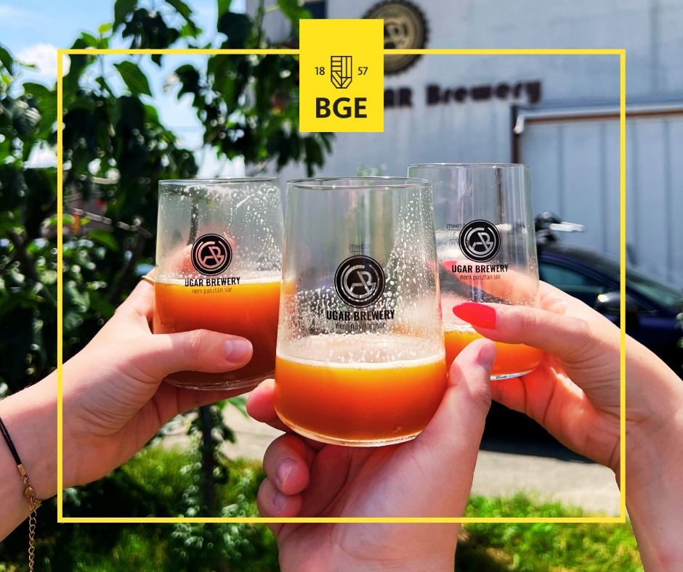 | © BGE
Eredeti tartalom: Budapesti Gazdaságtudományi Egyetem
Továbbította: Helló Sajtó! Üzleti Sajtószolgálat
Ez a sajtóközlemény a következő linken érhető el:

